**Отчет о проведении республиканской акции «Армейский чемоданчик» в МКОУ «Ансалтинская СОШ»**

**22 февраля во всех школах Дагестана прошла акция «Армейский чемоданчик», организованная по инициативе РДШ, посвящённая Дню защитника Отечества.**

**Цель акции:** приобщение школьников к изучению традиций и истории защиты Отечества на примере своей семьи.

**Задачи:** познакомить школьников с историей выполнения воинского долга членами своей семьи;  
познакомить школьников с предметами быта родственников, прошедших службу в Вооруженных Силах, силовых и специализированных структурах, выполняющих работу по оказанию помощи, а также охране жизни и здоровья граждан Российской Федерации;  
показать значение и роль защитника Отечества в истории нашей страны на примере своей семьи и связанные с этим традиции.

**Содержание Акции:**

**1этап:** с 11 по 16 февраля подготовка предметов быта и досуга членов своей семьи, родственников, знакомых, прошедших срочную или профессиональную службу, например, «дембельские альбомы», фуражки, ремни, кружки, фотографии, музыкальные инструменты, книги и другие предметы).

Затем данные предметы собираются в настоящий либо импровизированный чемодан.

**2 этап: с** 19 по 23 февраля проводятся классные часы, в рамках которых школьники рассказывают одноклассникам об истории своего защитника Отечества и демонстрируют предметы его быта, связанного со срочной или профессиональной службой, которые размещены в чемодане.

В акции приняли участие все учащиеся школы. Ребята приготовили предметы быта и досуга членов семьи, прошедших срочную или профессиональную военную службу. Это были дембельские альбомы, фотографии, военная форма разных лет, фуражки, пилотки, значки, балалайка, гармонь, вещмешок, грамоты и благодарности, военные билеты и многое другое. Экспонатов в армейский чемодан было так много, что пришлось разделить выставку в трех местах школы, оформили как музейную экспозицию и провели экскурсии для всей школы.

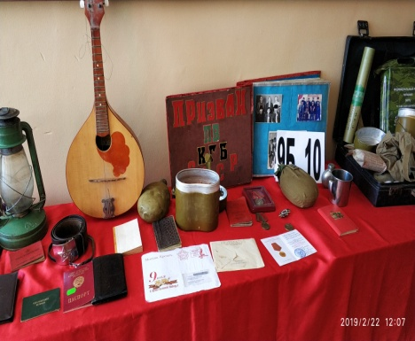 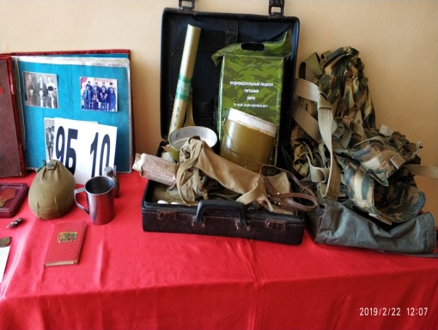 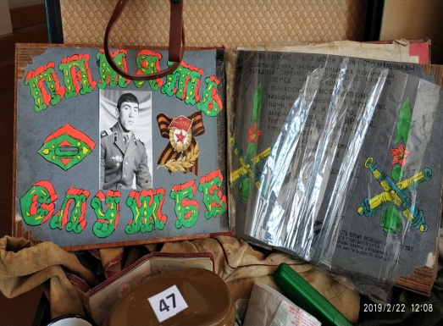

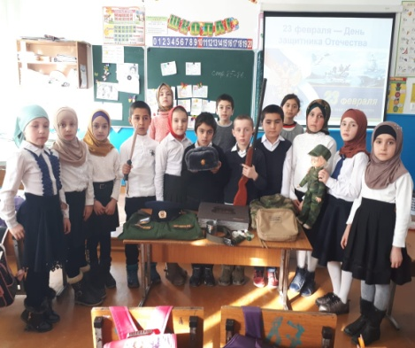 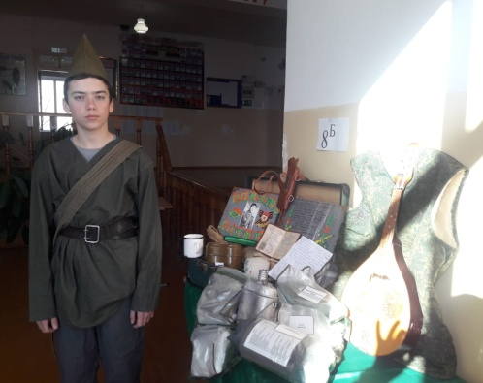 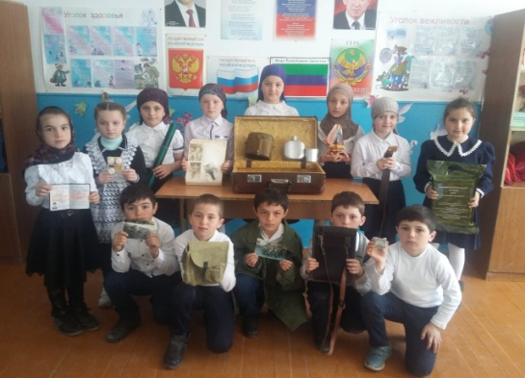

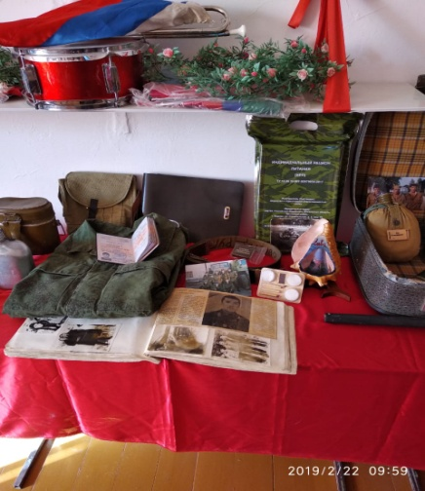 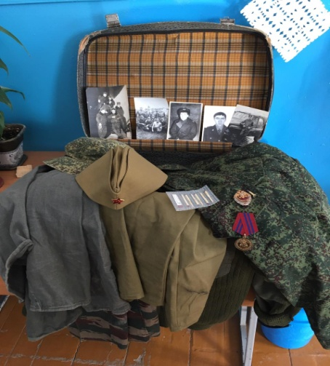 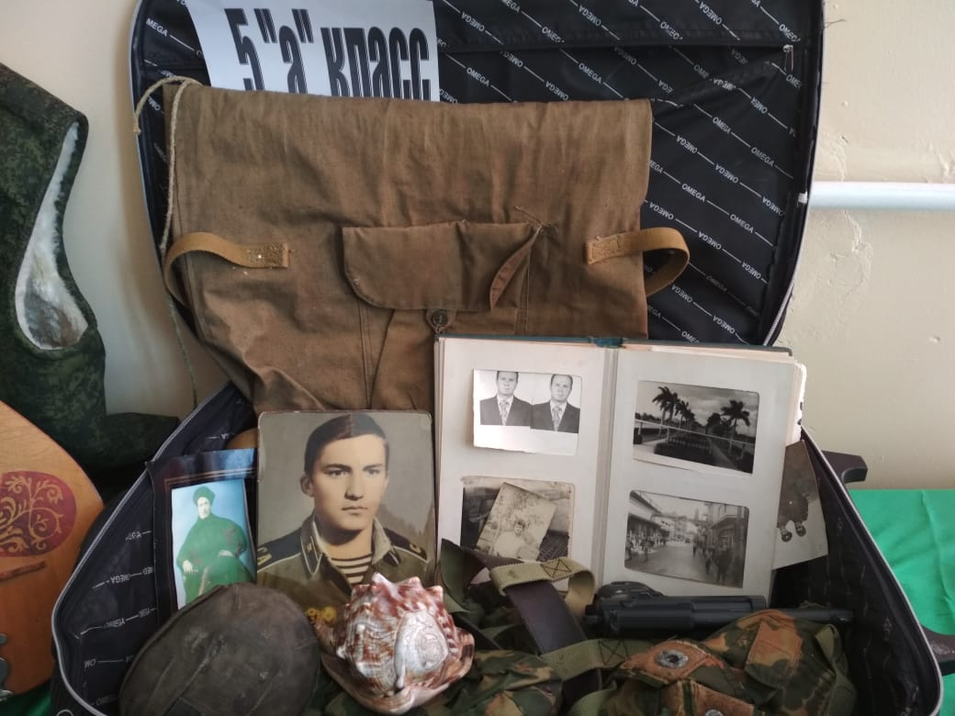

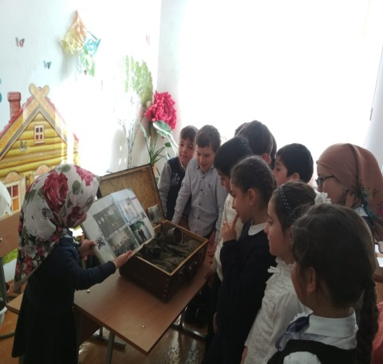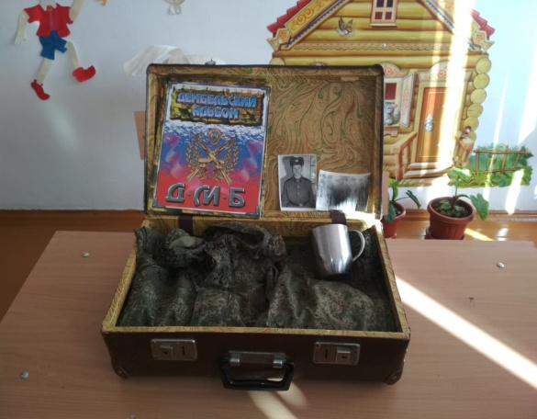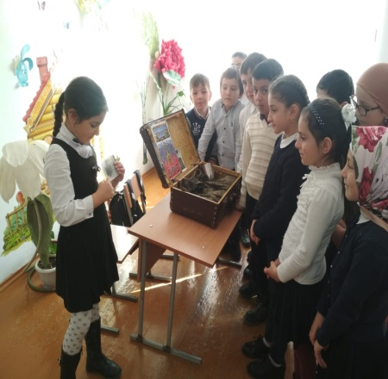

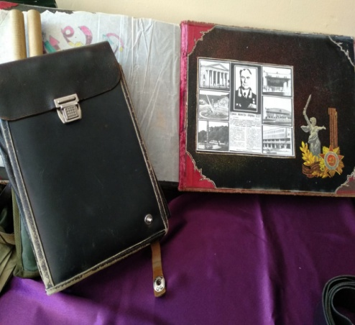 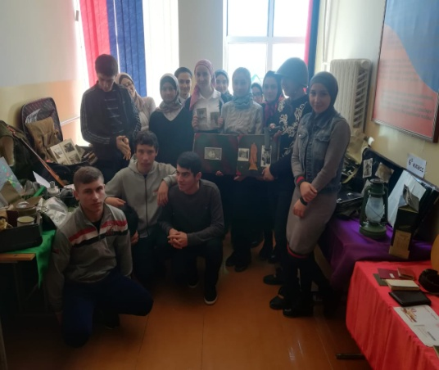 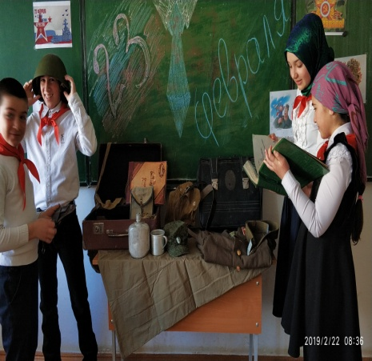

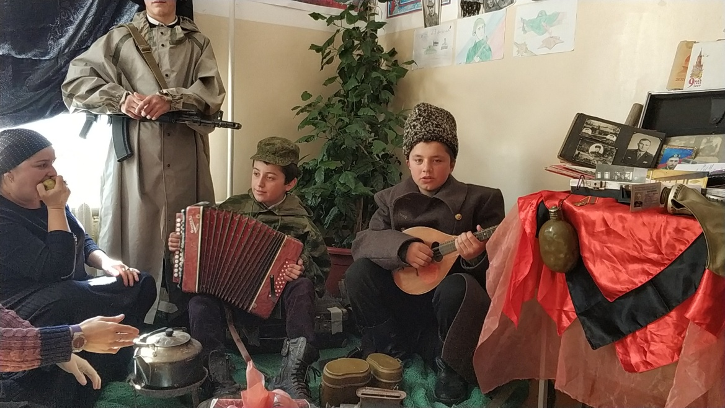

Отчет подготовила зам. директора по ВР: / Узаирова Р.А.